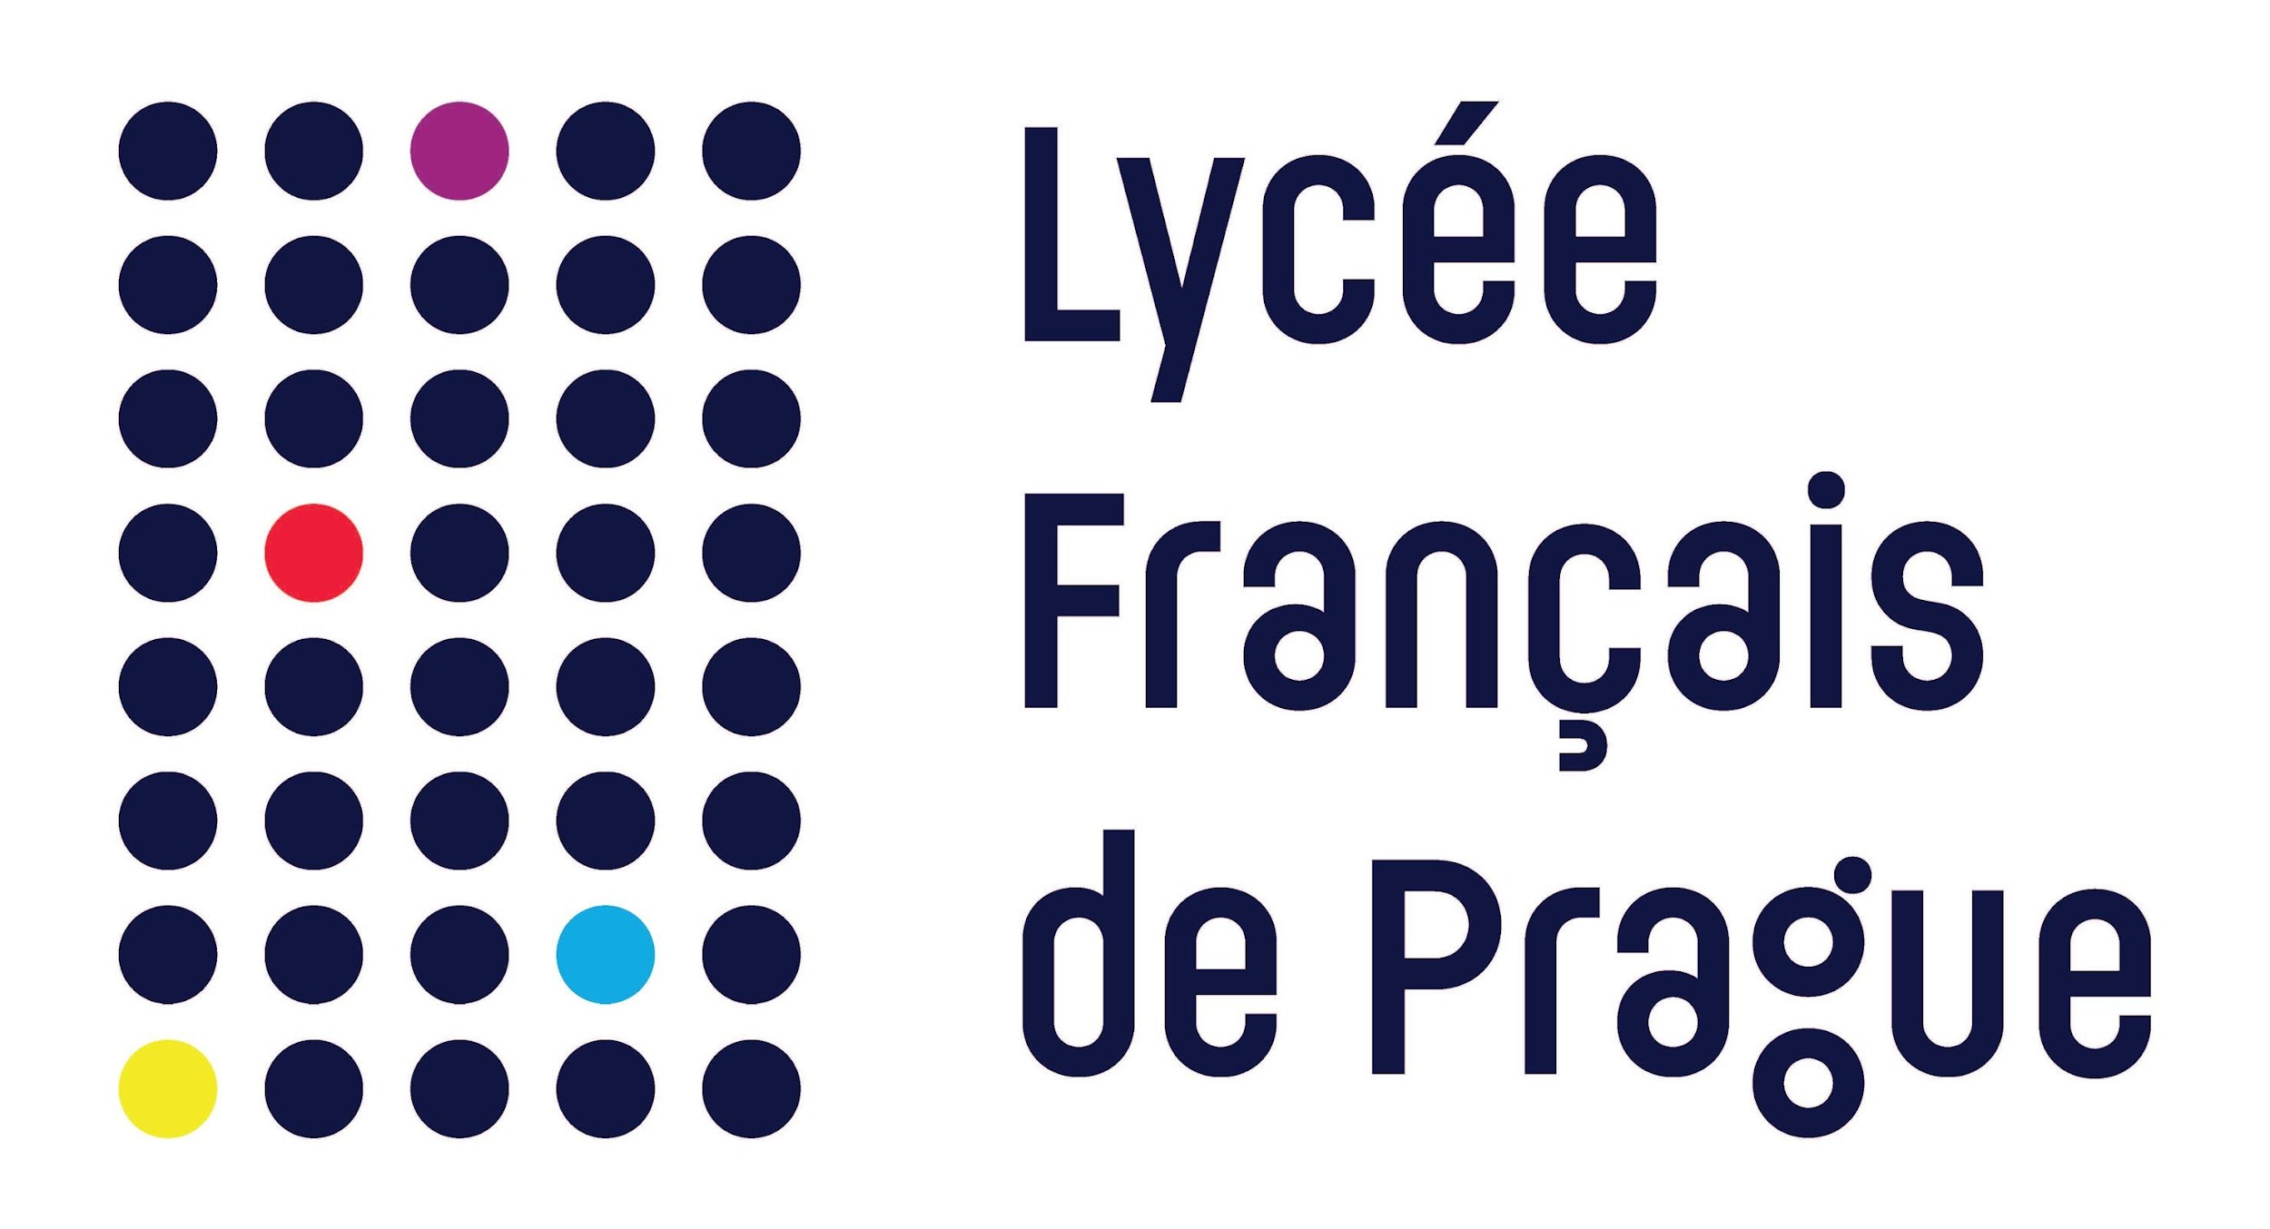

Le lycée français de Prague recrute des maîtres de demi-pension ou surveillants de cantine

Descriptif du poste :

Sous la responsabilité directe du Conseiller principal d’éducation et de la directrice primaire, le maitre de demi –pension sera amené (e) à effectuer les tâches suivantes :
- accueil, suivi et prise en charge des élèves pendant la pause méridienne à la maternelle au primaire et/ou au secondaire
- faire respecter les règles de vie commune avec une certaine autorité ce qui nécessite la connaissance et l’application du règlement intérieur (surveillance des cours, et de la demi-pension)
- Maternelle et CP : service des élèves à table par vos soins
Profil recherché :
1. Esprit d’équipe, sens de l’accueil et loyauté indispensable
2. Autorité, autonomie et sens des responsabilités
3. Maitrise écrite et orale du Français recommandée, maitrise appréciée du tchèque et de l’anglais
4. Une expérience d’encadrement avec des adolescents serait un atout

Volume hebdomadaire à effectuer à compter du 04 septembre 2023
de 6h00 à 9h10 selon le poste occupé

Pour toute information complémentaire sur l’établissement, connectez- vous sur le site internet du https://lfp.cz/

Si à la lecture de ces informations, vous êtes intéressé à travailler avec nous, déposez votre candidature par mail : à recrutement@lfp.cz
avec cc obligatoire à cpe@lfp.cz, direction.primaire@lfp.cz

Documents à fournir
- Lettre de motivation
- Curriculum Vitae avec extrait de casier judiciaire
- Diplômes
- Références
- Tout document susceptible de valoriser et d’enrichir la candidature

Tout dossier incomplet ne sera pas étudié

La date limite de réception du dossier de candidature complet est fixée au 28 août 2023

